GIỚI THIỆU SÁCH THÁNG 2
Kính thưa các vị đại biểu!
Các thầy cô giáo
Thưa các bạn học sinh thân mến
Như chúng ta đã biết Hà Nội của chúng ta thời tiết có bốn mùa rõ rệt.
- Mùa Thu thì mát mẻ
- Mùa Đông thì lạnh giá
- Mùa Xuân thì ấm áp
- Mùa Hè nóng bức
Mỗi mùa đều có một vẻ đẹp độc đáo riêng. Nhưng đặc biệt về mùa hè có nhiều câu chuyện lý thú mà nhà văn ; LƯU HỒNG HÀ đã viết thành cuốn truyện ;365 TRUYỆN KỂ HÀNG ĐÊM MÙA HÈ
Cuồn truyện dày 190 trang . Khổ 20 X 25 cm.
Gồm 5 phần ;
Phần 1; Truyện kể về xứ thần tiên ; Gồm 22 câu chuyện nhỏ Từ trang 9 đến trang 47. Mỗi câu chuyện là lời tâm sự của cac nhân vật tí hon như THỎ CÁO KHỈ HAY KIẾN.
Phần 2; TRUYỆN KỂ TRI THỨC Gồm 18 câu chuyện từ trang 49 đến trang86 . Mỗi câu chuyện nêu lên được vốn tri thức sâu rộng cua con người những tri thức lam các bạn say mê học hỏi.
Phần 3 ;Câu chuyện về thói quen tốt và đức tính tốt.
Gồm 20 câu chuyện từ trang 89 đến 125 Mổi câu chuyện nêu cho cac bạn thấy thói quen nào là tốt đức tính tốt để các bạn phát huy khi giao tiếp.
Phần 4 ; Truyện kể danh nhân Gồm 17 câu chuyện từ trang 127 đến trang 157 Mỗi câu chuyện là viết về thành tựu của các danh nhân.
Phần 5 ;truyện kể dân gian. Gồm 10 câu chuyện dân gian từ trang 159 đến trang 158
Mỗi câu chuyện đưa ta về /xem lại những trò chơi dân gian thủa xưa.
Các bạn thân mến ; 365 truyện kể hằng đêm mùa hè;là cuốn truyện có nhiều tình huống hâp dẫn ‘ giúp cho ta hiểu biết thêm những đức tính tốt cách đối sử đẹp cho ta ước mơ về cuộc sống tươi đẹp va co nhiều hạnh phúc.
Mơi các bạn đón đọc cuốn sách trong thư viện trường Tiển học KIM SƠN trong các giờ đọc truyện.
Xin trân thành cảm ơn.
Ngày 8 tháng 3 năm 2024
Giớí thiệu sách
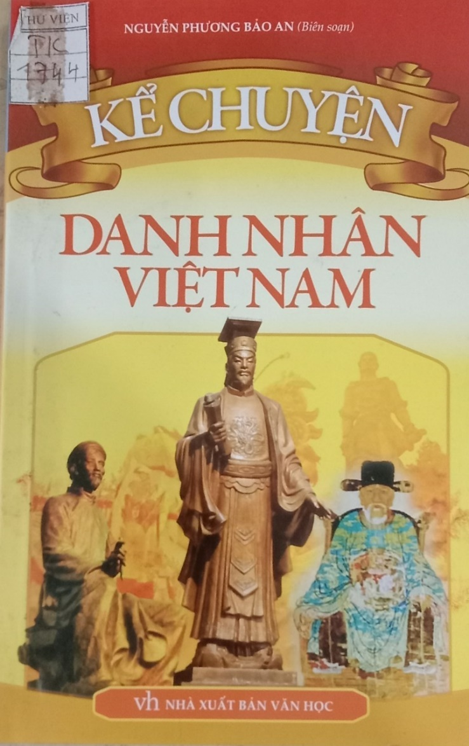
KỂ CHUYỆN DANH NHÂN VIỆT NAM.

Từ xa xưa đến nay, trong quá trình xây dựng đất nước, chúng ta đã trải qua bao nhiêu cuộc đấu tranh giữ nước chống ngoại xâm. Mỗi cuộc đấu tranh ấy đã sinh ra rất nhiều Tướng lĩnh lãnh đạo các cuộc chiến tranh giành thắng lợi. Họ đã trở thành những danh nhân kiệt suaatscuar nước Việt Nam ta, Các danh nhân này đã đượ kể lại trong cuốn truyện ( KỂ CHUYỆN DANH NHÂN VIỆT NAM ). Cuốn truyện dày 279 trang khổ 15x20 cm do nhà xuất bản VĂN HỌC xuất bản năm 2015. cuốn truyện kể về 27 đanh nhân VIỆT NAM. Mở đầu kể về danh nhân BÀ TRIỆU. Bà Triệu tên thật là Triệu Thị Trinh sinh năm 226. Triệu Thị Trinh là con của Triệu Quốc Đạt sóng tại Quản Yên Quận Cửu Châu Tỉnh Thanh Hóa. Bà đã trở thành một tướng quân dẹp giặc Ngô xâm lược nước ta.
Tiếp theo giớ thiệu về Danh nhân Lý Công Uẩn. Lý Công Uẩn sinh ra ở Châu Cổ = Pháp Phú – Từ Sơn = Bắc Ninh Ông sống ở chùa Pháp Phú là người học rộng tài cao tham mưu cho Vua chuyển kinh đô từ HOA LƯ đến ĐẠI LA đặt tên là Thăng Long nay là Hà Nội của chúng ta.
Tiếp đến là Danh nhân LÝ THƯỜNG KIỆT. LÝ THỪƠNG KIỆT sinh ra tại làng Thái Hòa phía tây thành Thăng Long.
Ông học giỏi tài cao đã trở thành Tướng Quân dẹp Giăc Tống Khi giặc Tống xâm lược nước ta Ông đã nhận lệch của Vua chỉ đạo toàn quân đánh tan Giặc Tống Với chiến công oanh liệt của mình Ông được cả triều đại nhà Lý tôn vinh và được Vua Lý Nhân Tông phong cho LÝ THƯỜNG KIỆT là một Anh hùng Dân tộc Danh nhân Kiệt xuất, Là người hết lòng chiến đấu cho Độc lập tự do của TỔ QUỐC.
Tiếp theo giới thiệu về danh nhân Ỷ LAN PHU NHÂN. Theo các tác giả tên thật của Bà là Lê Thị Khiết hoặc Lê Thị Yến Loan = gọi tắt là Ỷ LAN.
Quê bà là Làng Thổ Lỗi sau sửa thành Làng Siêu Loại Thuận Thành Bắc Ninh. Nay thuộc Gia Lâm Hà Nội.
Bà Được Vua Lý Thánh Tông tuyển làm Nguyên phi Ỷ LAN. Với trí tuệ tài ba Bà đã giúp dân phát triển kinh tế trồng Dâu nuôi Tằm giúp người dân thoát ngheo khổ.
Sách còn viết về 23 DANH NHÂN như: TÔ HIẾN THÀNH, TRẦN HƯNG ĐẠO, CHU VĂN AN và rất nhiều DANH NHÂN khác . Mời cac bạn tìm đọc cuốn truyện (KỂ CHUYỆN DANH NHÂN VIỆT NAM) và tham khảo đọc truyện trong ngăn sách ĐẠO ĐỨC ở Thư viện Trường Tiểu Học Kim Sơn.

